Vitória da Conquista, 05 de dezembro de 2022.

OF. Nº 495/2022 SECGERAL/CMVC

A Sua Senhoria o Senhor

**Jackson Apolinário Yoshiura**

**Secretário de Infraestrutura Urbana**

Senhor,

Encaminhamos a Sua Senhoria as seguintes **indicações**, aprovadas nos termos regimentais vigente em sessão ordinária realizada pela câmara Municipal. Ante o exposto, solicito o atendimento das referidas proposições e a devida resposta aos Ilustres Vereadores.

→ De autoria do vereador Adinilson Nascimento Pereira (MDB): 1870/2022, 1894/2022, 1904/2022, 1914/2022, 1915/2022, 1917/2022

→ De autoria do vereador Antônio Ricardo Pereira dos Santos (PCdoB): 1927/2022

→ De autoria do vereador Josenildo Freitas Nascimento (PSC): 1878/2022, 1898/2022, 1945/2022

→ De autoria do vereador Luís Carlos Batista de Oliveira (MDB): 1874/2022, 1949/2022

→ De autoria do vereador Marcus Vinícius de Morais Oliveira (PODE): 1881/2022, 1883/2022, 1884/2022, 1895/2022, 1896/2022, 1903/2022, 1918/2022, 1919/2022, 1921/2022, 1931/2022, 1933/2022

→ De autoria da vereadora Maria Lúcia Santos Rocha(MDB): 1937/2022, 1938/2022

→ De autoria da vereadora Márcia Viviane de Araújo Sampaio (PT): 1934/2022, 1935/2022

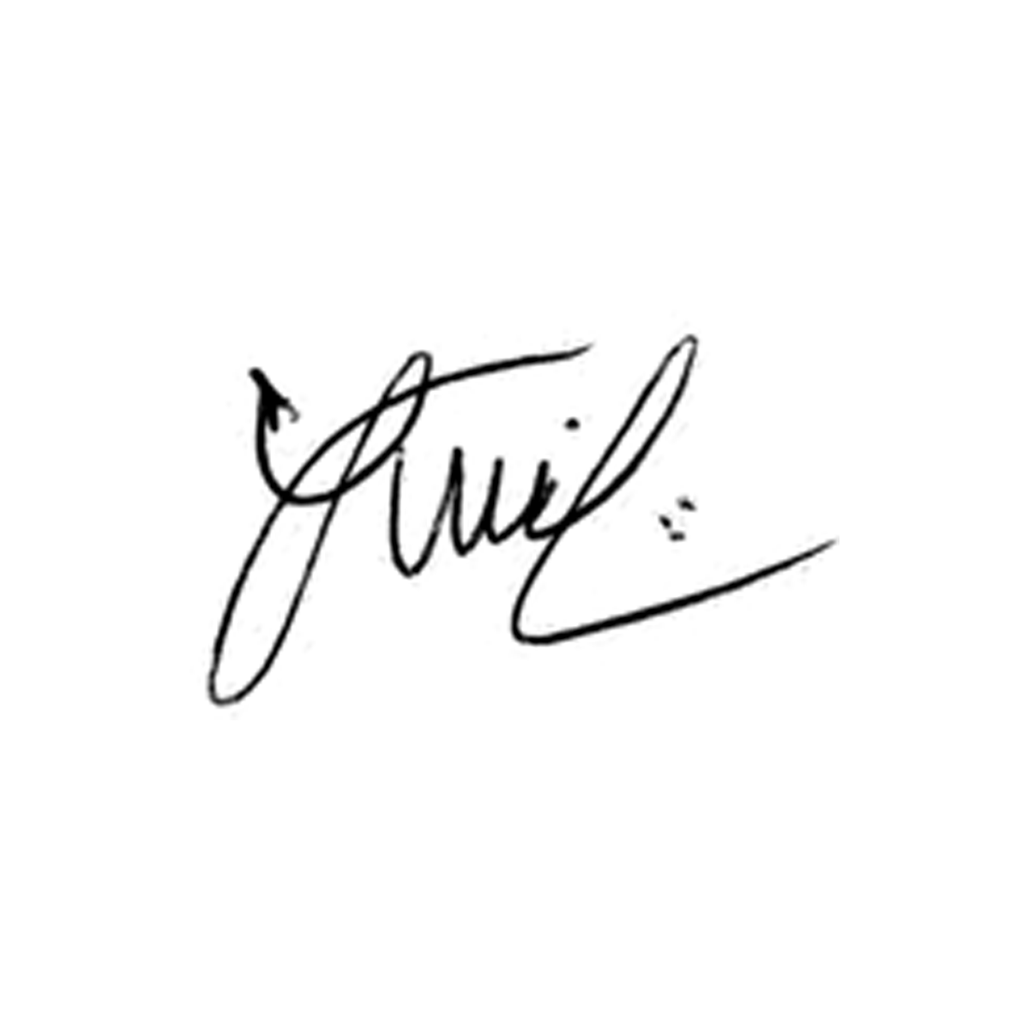

**Luis Carlos Batista**

Presidente